Документация Документация ARTA Synergy 1.0
unknown
2026-02-03T06:08:45Z

Документация по ARTA Synergy
- 1. О платформе Synergy
  - 1.1. Назначение платформы
  - 1.2. Какие задачи решает Synergy
  - 1.3. Роль аналитика в платформе
  - 1.4. Архитектура платформы (логический обзор)
- 2. Приложение в Synergy
  - 2.1. Назначение приложения
  - 2.2. Создание приложения
  - 2.3. Структура приложения
  - 2.4. Добавление объектов в приложение
  - 2.5. Управление приложением
  - 2.6. Связь приложения с дальнейшей настройкой
- 3. Форма
  - 3.1. Что такое форма в Synergy
  - 3.2. Создание формы
    - 3.2.1. Первичная настройка формы
  - 3.3. Структура формы
    - 3.3.1. Использование таблиц для разметки
    - 3.3.2. Вертикальная структура формы
    - 3.3.3. Горизонтальная структура формы
    - 3.3.4. Вложенные таблицы
    - 3.3.5. Динамическая таблица
    - 3.3.6. Общие принципы построения структуры
  - 3.4. Компоненты формы
    - 3.4.1. Текстовые компоненты
    - 3.4.2. Элементы выбора
    - 3.4.3. Файловые компоненты
    - 3.4.4. Специальные компоненты
  - 3.5. Валидация и формат данных
    - 3.5.1. Обязательные поля
    - 3.5.2. Маска ввода
    - 3.5.3. Регулярные выражения
    - 3.5.4. Блокировка от изменений
- 4. Форма завершения
  - 4.1. Типы форм завершения
  - 4.2. Форма завершения типа «Комментарий»
  - 4.3. Форма завершения типа «Файл»
  - 4.4. Форма завершения типа «Документ»
  - 4.5. Форма завершения типа «Форма»
  - 4.6. Форма завершения типа «Без результата»
  - 4.7. Связь с маршрутами бизнес-процесса
- 5. Подписание документов с использованием ЭЦП
  - 5.1. Назначение ЭЦП в системе
  - 5.2. Технические требования
  - 5.3. Использование этапа «Согласование»
  - 5.4. Настройка требований ЭЦП
  - 5.5. Возврат к настройке маршрута
  - 5.6. Поведение системы при подписании
- 6. Условные переходы
  - 6.1. Раздел «Переходы»
  - 6.2. Редактирование переходов
  - 6.3. Структура условия перехода
  - 6.4. Сравнение в условии
  - 6.5. Операторы сравнения
    - 6.5.1. Для числовых значений
    - 6.5.2. Для строковых значений
  - 6.6. Переход по умолчанию
    - 6.6.1. Запуск маршрута по шаблону
    - 6.6.2. Переход к этапу
  - 6.7. Рекомендации по использованию
- 7. Шаблоны маршрутов
  - 7.1. Назначение шаблонов маршрутов
  - 7.2. Создание шаблона маршрута
  - 7.3. Настройка основных параметров
  - 7.4. Использование шаблона маршрута
  - 7.5. Логика выполнения
  - 7.6. Рекомендации по использованию

1. О платформе Synergy

1.1. Назначение платформы
Synergy - это low-code платформа для проектирования, автоматизации и исполнения бизнес-процессов, а также для создания прикладных бизнес-приложений без необходимости классической разработки.
Основная идея Synergy заключается в том, что бизнес-логика, пользовательский интерфейс и структура данных описываются конфигурационно и визуально, а платформа берет на себя их исполнение, хранение и сопровождение.
Примечание
В контексте обучения под разработкой в Synergy понимается не программирование, а проектирование и настройка бизнес-решений средствами платформы.

1.2. Какие задачи решает Synergy
Платформа Synergy предназначена для решения следующих задач:
- автоматизация бизнес-процессов;
- снижение времени внедрения бизнес-решений;
- уменьшение зависимости от квалификации разработчиков;
- обеспечение единого подхода к данным, процессам и пользовательским интерфейсам.
Synergy позволяет реализовать полный жизненный цикл бизнес-процесса: от ввода данных пользователем до их обработки, маршрутизации, контроля исполнения и хранения результата.

1.3. Роль аналитика в платформе
В типовом сценарии работы аналитик получает описание бизнес-процесса (ордер, техническое задание, регламент) и на его основе:
- определяет вход и выход процесса;
- описывает структуру данных;
- проектирует пользовательские формы;
- настраивает реестры для хранения и просмотра данных;
- моделирует маршрут выполнения процесса;
- определяет роли и участников процесса.
Все перечисленные действия выполняются средствами Synergy без необходимости написания серверного кода.

1.4. Архитектура платформы (логический обзор)
С точки зрения пользователя платформа Synergy состоит из двух ключевых частей:
- Среда проектирования (Synergy IDE) - используется для создания и настройки приложений, форм, реестров и маршрутов;
- Среда исполнения (Synergy Server) - отвечает за выполнение процессов, хранение данных, работу пользователей и интеграции.
Аналитик работает преимущественно в Synergy IDE, создавая конфигурацию будущего приложения. После публикации конфигурации приложение становится доступным пользователям в рабочей среде Synergy.

2. Приложение в Synergy

2.1. Назначение приложения
Приложение в Synergy представляет собой изолированный набор объектов конфигурации, предназначенный для реализации конкретной бизнес-задачи.
В рамках приложения создаются и настраиваются формы, реестры, маршруты, справочники и другие объекты платформы. Все объекты приложения логически связаны между собой и управляются в рамках одного проекта.

2.2. Создание приложения
Работа с приложением выполняется в подсистеме Synergy IDE.
Для перехода в среду проектирования необходимо открыть в браузере адрес проекта с указанием пути /designer:
http://<адрес_сервера>/designer
После авторизации, при отсутствии созданных приложений, система предлагает создать новое приложение.
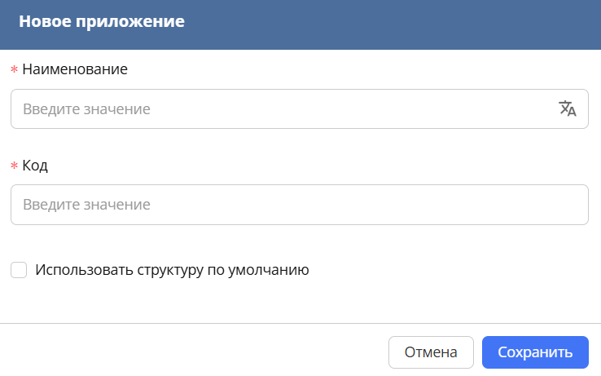
Создание нового приложения
При создании приложения необходимо указать:
- наименование приложения;
- при необходимости - использовать структуру по умолчанию.
Использование структуры по умолчанию позволяет автоматически создать базовый набор папок для размещения объектов приложения.

2.3. Структура приложения
После создания приложения пользователю отображается его структура.
В зависимости от выбранных настроек приложение может содержать:
- одну корневую папку;
- или иерархию папок, созданную по умолчанию.
Папки используются для логической группировки объектов приложения и не влияют на их функциональное поведение.
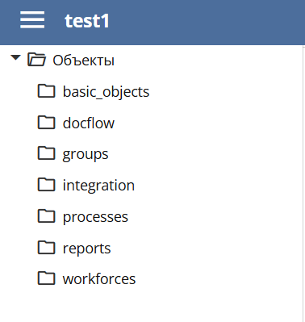
Структура по умолчанию приложения в Synergy IDE
Внутри папок могут размещаться следующие объекты:
- формы;
- реестры;
- маршруты;
- справочники;
- другие конфигурационные элементы.

2.4. Добавление объектов в приложение
Создание объектов выполняется из контекстного меню выбранной папки.
Для добавления объекта необходимо:
- Выбрать папку в структуре приложения.
- Нажать правой кнопкой мыши.
- Выбрать пункт Добавить.
- Выбрать тип создаваемого объекта.
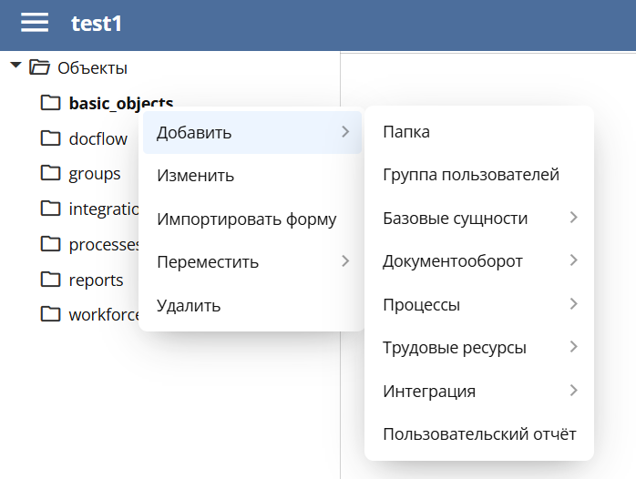
Добавление объекта в приложение
Созданный объект автоматически становится частью текущего приложения и наследует его настройки доступа.

2.5. Управление приложением
В Synergy IDE предусмотрены возможности управления приложением, включая:
- редактирование объектов конфигурации;
- группировку объектов по папкам;
- перемещение объектов внутри приложения;
- импорт и экспорт приложения;
- управление правами доступа.
Экспорт и импорт приложения позволяют переносить конфигурацию между различными экземплярами платформы без потери структуры и зависимостей.

2.6. Связь приложения с дальнейшей настройкой
Приложение является основой для последующей работы с платформой.
В следующих разделах рассматривается:
- создание форм для ввода данных;
- настройка реестров для хранения информации;
- моделирование маршрутов бизнес-процессов.
Все перечисленные элементы создаются и настраиваются внутри приложения.

3. Форма
- 3.1. Что такое форма в Synergy
- 3.2. Создание формы
  - 3.2.1. Первичная настройка формы
- 3.3. Структура формы
  - 3.3.1. Использование таблиц для разметки
  - 3.3.2. Вертикальная структура формы
  - 3.3.3. Горизонтальная структура формы
  - 3.3.4. Вложенные таблицы
  - 3.3.5. Динамическая таблица
  - 3.3.6. Общие принципы построения структуры
- 3.4. Компоненты формы
  - 3.4.1. Текстовые компоненты
  - 3.4.2. Элементы выбора
  - 3.4.3. Файловые компоненты
  - 3.4.4. Специальные компоненты
- 3.5. Валидация и формат данных
  - 3.5.1. Обязательные поля
  - 3.5.2. Маска ввода
  - 3.5.3. Регулярные выражения
  - 3.5.4. Блокировка от изменений

3.1. Что такое форма в Synergy
Форма в Synergy является основным инструментом ввода и отображения данных в системе.
Форма представляет собой макет документа или заявки, структура которого определяется на основе ордера (технического задания) и описывает набор полей, их типы и правила заполнения.
В контексте бизнес-процесса форма используется как входная точка: пользователь заполняет форму, после чего данные передаются в систему для дальнейшего хранения, обработки и выполнения маршрута.
Форма определяет:
- какие данные вводятся пользователем;
- типы данных каждого поля;
- обязательность заполнения полей;
- визуальную структуру документа.
Создание формы выполняется в среде проектирования Synergy IDE и является одним из базовых этапов настройки бизнес-процесса.

3.2. Создание формы
Создание формы выполняется в среде проектирования Synergy IDE внутри ранее созданного приложения.
Для перехода в среду проектирования необходимо открыть в браузере адрес проекта с указанием пути /designer и пройти авторизацию в системе.
После создания или выбора приложения форма создается внутри нужной папки структуры приложения.
Для создания формы необходимо:
- Выбрать папку в структуре приложения.
- Открыть контекстное меню правой кнопкой мыши.
- Выбрать пункт Добавить → Базовые сущности → Форма.
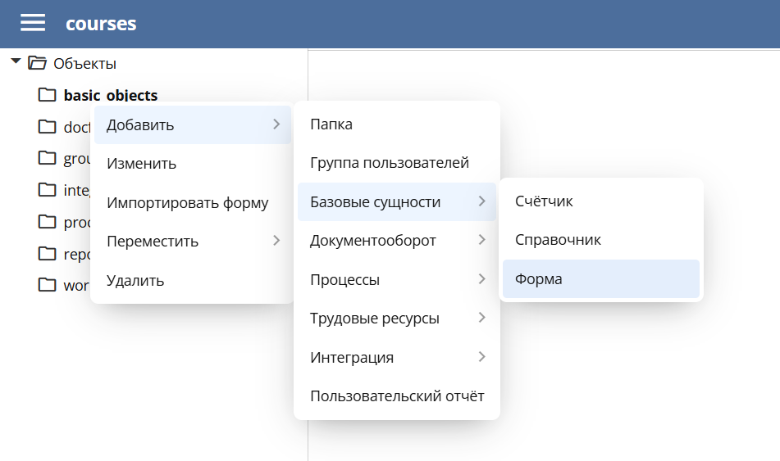
Создание новой формы
После этого открывается окно редактирования формы. Созданная форма является макетом документа, который в дальнейшем будет использоваться для ввода данных пользователем.

3.2.1. Первичная настройка формы
Первичная настройка формы выполняется во вкладке «Форма» на правой панели редактора.
На данном этапе указываются:
- наименование формы;
- код формы.
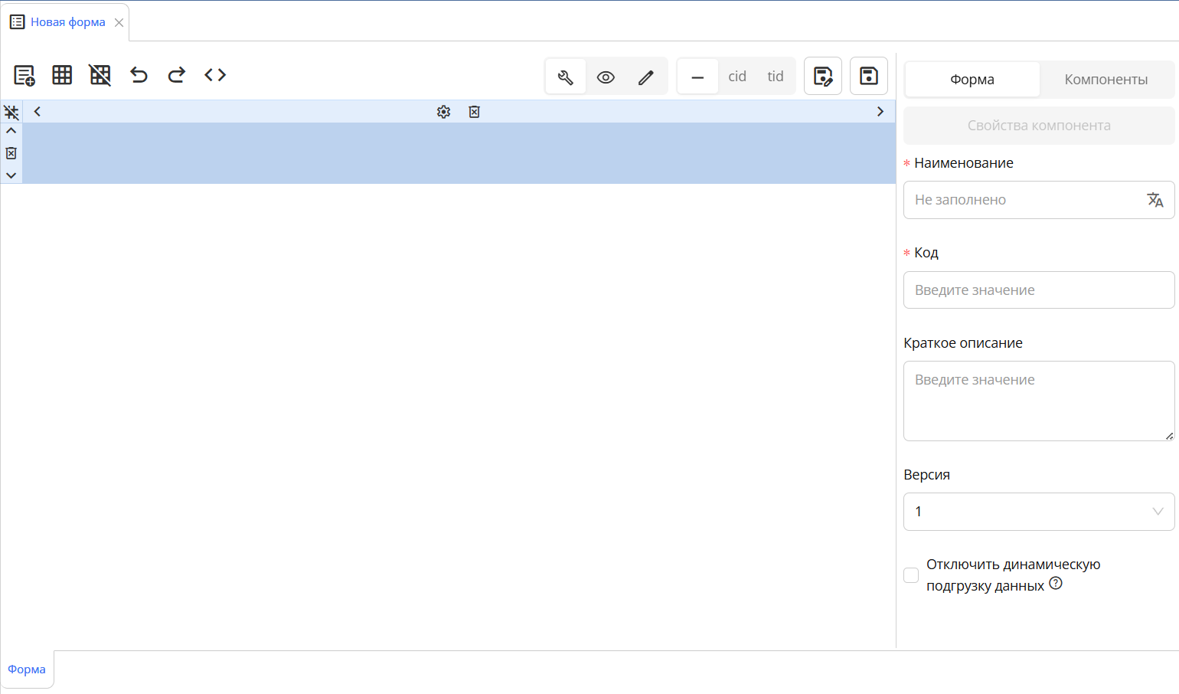
Настройка формы
При вводе наименования система автоматически формирует код формы на основе транслитерации. При необходимости код может быть изменен вручную.
После задания основных параметров выполняется переход к добавлению и настройке компонентов формы.

3.3. Структура формы
Структура формы определяется требованиями ордера и используется для удобного и логичного ввода данных пользователем.
Для построения структуры формы в Synergy применяется компонент «Таблица».

3.3.1. Использование таблиц для разметки
Компонент «Таблица» используется для разметки формы и структурирования элементов внутри нее.
Таблица позволяет:
- разделять форму на логические блоки;
- выравнивать элементы по колонкам и строкам;
- группировать поля по смыслу;
- создавать динамические области для ввода данных.
В рамках формы таблицы применяется для организации пользовательского интерфейса.

3.3.2. Вертикальная структура формы
Наиболее распространенная схема построения формы - вертикальное деление на две колонки:
- левая колонка - наименования полей;
- правая колонка - элементы для ввода данных.
Такая структура обеспечивает читаемость формы и упрощает восприятие пользователем вводимой информации.
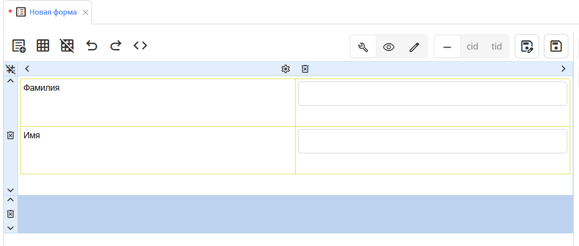
Вертикальная структура формы

3.3.3. Горизонтальная структура формы
Помимо вертикального деления, форма может быть разделена горизонтально на несколько логических блоков.
Каждый блок, как правило, представляет собой отдельную таблицу с заголовком и содержит группу полей, относящихся к одной части заявки или документа.
Для визуального выделения блока:
- создается отдельная таблица;
- добавляется строка заголовка;
- заголовок выравнивается по центру.
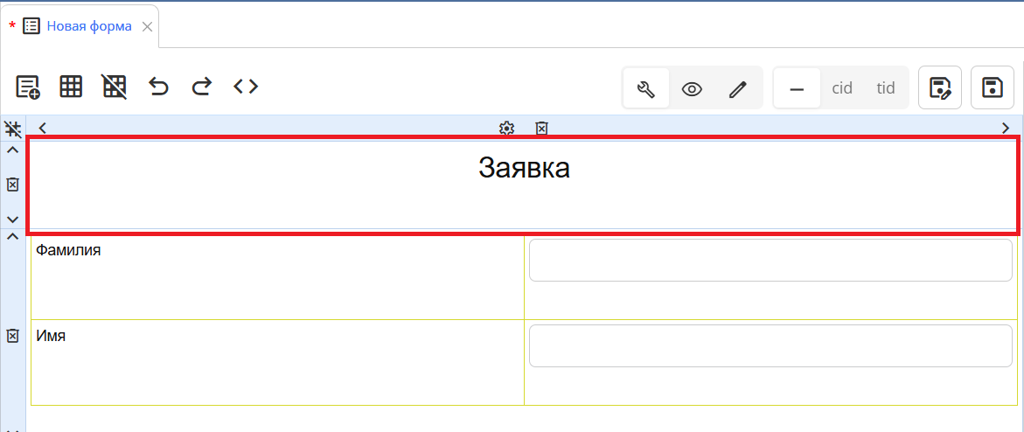
Горизонтальное разделение формы на блоки

3.3.4. Вложенные таблицы
Для сложных форм допускается использование вложенных таблиц.
Вложенные таблицы применяются для:
- отделения одного логического раздела от другого;
- создания многоуровневой структуры формы;
- оформления анкетных и дополнительных разделов.
Каждая таблица на форме настраивается независимо и может иметь собственные параметры отображения.

3.3.5. Динамическая таблица
Динамическая таблица используется в формах Synergy в тех случаях, когда пользователю необходимо вводить повторяющиеся данные с возможностью добавления новых строк во время заполнения формы.
Типовыми примерами использования динамической таблицы являются:
- перечень документов;
- список вложений;
- список позиций заказа;
- дополнительные сведения, количество которых заранее неизвестно.
Для создания динамической таблицы используется компонент «Таблица», для которого в настройках включаются параметры:
- «Добавлять строки в режиме заполнения»;
- «Добавить заголовок динамической таблицы».
После включения данных настроек таблица позволяет пользователю самостоятельно добавлять строки при заполнении формы.

3.3.6. Общие принципы построения структуры
При проектировании структуры формы рекомендуется:
- придерживаться структуры, описанной в ордере;
- избегать избыточного количества вложенных таблиц;
- группировать поля по смыслу;
- обеспечивать визуальную читаемость формы.
Корректно спроектированная структура формы упрощает дальнейшую настройку компонентов, реестров и маршрутов бизнес-процесса.

3.4. Компоненты формы
Компоненты формы используются для ввода, отображения и выбора данных пользователем.
Каждый компонент соответствует определенному типу данных и имеет набор настроек, определяющих правила ввода, отображения и поведения поля на форме.
Компоненты добавляются на форму во вкладке «Компоненты» и размещаются внутри таблиц, определяющих структуру формы.
В зависимости от назначения компоненты формы можно разделить на несколько основных групп.
- 3.4.1. Текстовые компоненты
  - 3.4.1.1. Однострочное поле
  - 3.4.1.2. Многострочный текст
  - 3.4.1.3. Неизменяемый текст
- 3.4.2. Элементы выбора
  - 3.4.2.1. Выпадающий список
  - 3.4.2.2. Переключатель вариантов
  - 3.4.2.3. Выбор вариантов
  - 3.4.2.4. Дата / время
- 3.4.3. Файловые компоненты
  - 3.4.3.1. Изображение
  - 3.4.3.2. Файл
  - 3.4.3.3. Ссылка
- 3.4.4. Специальные компоненты
  - 3.4.4.1. Объекты Synergy
  - 3.4.4.2. Ссылка на реестр
  - 3.4.4.3. Номер

3.4.1. Текстовые компоненты
Текстовые компоненты предназначены для ввода и отображения текстовых значений.
В Synergy используются следующие основные текстовые компоненты.

3.4.1.1. Однострочное поле
Компонент «Однострочное поле» используется для ввода коротких текстовых значений в одну строку без абзацев.
Типовые примеры использования:
- номер заказа;
- наименование;
- ФИО;
- телефон;
- адрес электронной почты.
Компонент поддерживает настройку обязательности заполнения, блокировку ввода данных пользователем, а также ограничение формата вводимых значений.

3.4.1.2. Многострочный текст
Компонент «Многострочный текст» используется для ввода произвольного текста, состоящего из нескольких строк и абзацев.
Типовые примеры использования:
- комментарии;
- описания;
- дополнительные сведения.
В отличие от однострочного поля, данный компонент позволяет вводить неограниченный объем текста с сохранением структуры абзацев.

3.4.1.3. Неизменяемый текст
Компонент «Неизменяемый текст» используется для отображения статического текста на форме.
Как правило, данный компонент применяется для:
- наименований полей в левой колонке формы;
- заголовков разделов (блоков) на форме.
Текст задается в поле «Надпись». При необходимости можно добавить перевод.

3.4.2. Элементы выбора
Элементы выбора используются в формах Synergy для выбора одного или нескольких значений из заданного набора.
В качестве источника значений элементы выбора могут использовать:
- значения, заданные вручную;
- справочники, ранее созданные в системе.
Элементы выбора добавляются на форму во вкладке «Компоненты» и настраиваются через вкладку «Элементы».

3.4.2.1. Выпадающий список
Компонент «Выпадающий список» предназначен для выбора одного значения из раскрывающегося списка.
В режиме заполнения формы пользователю отображаются значения из поля «Наименование», при этом системным значением является поле «Значение».
Список значений может быть:
- создан вручную непосредственно в компоненте;
- выбран из существующих справочников системы.
Компонент используется в тех случаях, когда необходимо выбрать одно значение из фиксированного набора.

3.4.2.2. Переключатель вариантов
Компонент «Переключатель вариантов» также предназначен для выбора одного значения, но в отличие от выпадающего списка, варианты выбора отображаются пользователю сразу.
По принципу работы и настройкам компонент аналогичен выпадающему списку и использует те же источники данных.
Компонент применяется в случаях, когда количество вариантов невелико и важно, чтобы пользователь сразу видел все доступные значения.

3.4.2.3. Выбор вариантов
Компонент «Выбор вариантов» используется для выбора одного или нескольких значений из списка с возможностью одновременного выбора нескольких пунктов.
Визуально компонент представляет собой список значений с флажками.
Источником значений для компонента, так же как и для других элементов выбора, может являться справочник или вручную заданный список.
Компонент применяется в тех случаях, когда пользователю необходимо отметить несколько вариантов одновременно.

3.4.2.4. Дата / время
Компонент «Дата / время» используется для ввода пользователем значения даты и, при необходимости, времени.
В режиме заполнения формы компонент отображается в виде календаря, позволяющего выбрать конкретную дату. При включении соответствующей настройки дополнительно доступен ввод часов и минут.
Компонент применяется в тех случаях, когда необходимо указать дату события, дату создания, срок выполнения или иное календарное значение.
Для компонента доступны следующие основные настройки:
- обязательность заполнения;
- блокировка изменения значения пользователем;
- фильтрация данных;
- автоматическое заполнение текущей датой и временем;
- включение ввода часов и минут;
- задание формата отображения даты.
Формат даты может быть задан вручную с использованием шаблонов, например ${dd}.${mm}.${yyyy}.

3.4.3. Файловые компоненты
Файловые компоненты используются в формах Synergy для добавления и отображения файлов, изображений и ссылок, связанных с заявкой или документом.
Данные компоненты позволяют хранить дополнительные материалы в рамках бизнес-процесса, обеспечивая доступ к ним на всех этапах маршрута.

3.4.3.1. Изображение
Компонент «Изображение» предназначен для загрузки и отображения графических файлов на форме.
После загрузки изображение отображается непосредственно в интерфейсе формы, что позволяет пользователю сразу видеть прикрепленный материал без необходимости скачивания файла.
Компонент применяется в случаях, когда визуальное представление данных имеет значение, например:
- сканы документов;
- фотографии;
- изображения, связанные с объектом заявки.
Загруженные изображения сохраняются в системе и доступны для просмотра на последующих этапах бизнес-процесса.

3.4.3.2. Файл
Компонент «Файл» используется для загрузки файлов произвольного формата.
Компонент позволяет прикреплять документы и другие файлы, которые необходимо сохранить в рамках заявки или процесса.
В зависимости от настроек компонент может:
- открывать выбор файла с устройства пользователя;
- открывать выбор файла из хранилища системы;
- ограничивать допустимые форматы загружаемых файлов.
Загруженные файлы сохраняются в системе и доступны для скачивания пользователями, имеющими доступ к форме.

3.4.3.3. Ссылка
Компонент «Ссылка» используется для сохранения URL-адреса внешнего ресурса, связанного с заявкой или документом.
Компонент позволяет указать текст надписи и сам URL-адрес, который открывается при нажатии.
Типовые примеры использования:
- ссылка на внешний документ;
- ссылка на информационный ресурс;
- ссылка на связанный процесс или систему.
На форме ссылка отображается в виде кликабельного элемента и может открываться в текущем или отдельном окне в зависимости от настроек.

3.4.4. Специальные компоненты
Специальные компоненты формы предназначены для работы с системными объектами Synergy, связями между данными и автоматической генерацией значений.
В отличие от стандартных компонентов ввода, специальные компоненты чаще всего используются для построения бизнес-логики формы и интеграции с другими элементами системы.

3.4.4.1. Объекты Synergy
Компонент «Объекты Synergy» используется для выбора системных объектов в зависимости от заданного типа данных.
Тип данных определяет, какие объекты будут доступны для выбора. Возможные варианты включают, например:
- пользователей;
- должности;
- подразделения.
В зависимости от выбранного типа данных компонент позволяет:
- выбирать один или несколько объектов;
- автоматически заполнять значение данными создающего пользователя (например, должностью или подразделением);
- управлять отображением групп и структур объектов;
- настраивать язык отображения значений.
Компонент применяется в тех случаях, когда форма должна быть привязана к организационной структуре или пользователям системы.

3.4.4.2. Ссылка на реестр
Компонент «Ссылка на реестр» используется для установления связи между формой и данными, хранящимися в реестрах Synergy.
С его помощью можно:
- выбрать запись из существующего реестра;
- разрешить или запретить создание новой записи;
- открыть реестр в диалоговом окне;
- управлять возможностью редактирования выбранной записи;
- использовать мультивыбор.
Дополнительно компонент поддерживает настройку сопоставления данных, которая позволяет автоматически связывать поля формы с полями выбранной записи реестра.

3.4.4.3. Номер
Компонент «Номер» предназначен для автоматической генерации уникального значения на основе заданного шаблона.
Чаще всего данный компонент используется для формирования:
- номеров заявок;
- регистрационных номеров;
- внутренних идентификаторов документов.
Значение номера формируется системой автоматически и не требует ручного ввода пользователем.
Компонент поддерживает настройку шаблона номера, что позволяет использовать его в различных бизнес-сценариях.

3.5. Валидация и формат данных
Валидация и формат данных используются для контроля корректности вводимой информации и обеспечения целостности данных в форме.
С помощью настроек валидации можно ограничить ввод пользователя и задать правила заполнения полей в соответствии с требованиями бизнес-процесса.

3.5.1. Обязательные поля
Обязательное поле — это компонент формы, который должен быть заполнен пользователем перед сохранением или отправкой формы.
Если обязательное поле не заполнено, система не позволит продолжить работу с формой и уведомит пользователя о необходимости ввода значения.
Использование обязательных полей позволяет гарантировать наличие ключевых данных в записи.

3.5.2. Маска ввода
Маска ввода используется для задания фиксированного формата данных при вводе значения.
Она позволяет ограничить ввод символов и задать структуру значения, например для:
- телефонных номеров;
- идентификационных кодов;
- форматированных числовых значений.
Маска ввода помогает пользователю вводить данные в корректном виде и снижает вероятность ошибок.

3.5.3. Регулярные выражения
Регулярные выражения используются для проверки вводимых данных на соответствие заданному шаблону.
С их помощью можно реализовать более гибкую и точную валидацию, например для:
- адресов электронной почты;
- специальных кодов;
- пользовательских форматов данных.
Если введенное значение не соответствует заданному регулярному выражению, система уведомляет пользователя об ошибке.

3.5.4. Блокировка от изменений
Блокировка от изменений используется для запрета редактирования значения компонента пользователем.
Данный параметр применяется в случаях, когда значение:
- заполняется автоматически;
- рассчитывается системой;
- не должно быть изменено вручную.
Заблокированное поле отображается в форме, но недоступно для редактирования.

4. Форма завершения
Форма завершения - это отдельная форма, которая открывается пользователю при завершении работы в рамках маршрута бизнес-процесса.
Форма завершения отображается в виде модального окна и определяет, какие действия должен выполнить пользователь для корректного завершения работы, а также какие данные или результаты будут зафиксированы системой.

4.1. Типы форм завершения
В системе предусмотрено пять типов форм завершения. Тип формы определяет, какой результат будет получен после завершения работы.

4.2. Форма завершения типа «Комментарий»
Данный тип используется, когда результатом завершения работы должен быть текстовый комментарий пользователя.
Особенности:
- пользователь вводит комментарий в текстовое поле;
- комментарий сохраняется в системе;
- комментарий может использоваться для истории работы или анализа причин принятого решения.
Тип «Комментарий» применяется, когда не требуется загрузка файлов или создание документов.

4.3. Форма завершения типа «Файл»
Форма завершения типа «Файл» используется в случаях, когда результатом работы является файл.
Пользователь может выбрать файл одним из следующих способов:
- загрузить файл с локального компьютера;
- скопировать файл из хранилища;
- выбрать файл, связанный с текущей работой: * из раздела «Приложения»; * из раздела «Прочие».
Таким образом обеспечивается гибкий выбор источника файла без необходимости повторной загрузки данных.

4.4. Форма завершения типа «Документ»
Данный тип формы завершения предназначен для выбора документа из списка, который формируется системой автоматически.
Список доступных документов определяется дополнительными параметрами, в том числе:
- является ли документ дочерним по отношению к документу текущей работы;
- зарегистрирован ли документ;
- относится ли документ к определенному реестру.
Если для формы завершения указан реестр, пользователь может создать новый документ, который будет являться дочерним по отношению к исходному документу.
Для этого используется специальная кнопка действия, которая по умолчанию называется «Создать ответ», но может быть переименована при необходимости.

4.5. Форма завершения типа «Форма»
Форма завершения типа «Форма» по логике работы аналогична типу «Файл», однако имеет принципиальное отличие.
В данном случае:
- файл не загружается из внешнего источника;
- файл формируется системой автоматически на основе указанной формы.
Этот тип используется, когда результат работы должен быть оформлен в виде структурированного документа, созданного по шаблону формы.

4.6. Форма завершения типа «Без результата»
Тип «Без результата» не предполагает создания каких-либо артефактов.
При использовании данного типа:
- не создается комментарий;
- не прикладывается файл;
- не создается документ или форма.
Этот тип имеет смысл использовать только в том случае, если для завершения работы не требуется подтверждение результата.
Если же подтверждение требуется, форма завершения типа «Без результата» по своему поведению аналогична обычному завершению работы без формы завершения.

4.7. Связь с маршрутами бизнес-процесса
Форма завершения привязывается к конкретному этапу маршрута.
После настройки формы завершения:
- пользователь не сможет завершить работу без выполнения заданных условий;
- система зафиксирует результат завершения;
- дальнейшее выполнение маршрута будет зависеть от корректного завершения этапа.

5. Подписание документов с использованием ЭЦП
В системе ArtaSynergy предусмотрена возможность подписания документов с использованием электронной цифровой подписи (ЭЦП).
Подписание ЭЦП применяется в бизнес-процессах для юридически значимого подтверждения действий пользователя, например при согласовании или утверждении заявки.

5.1. Назначение ЭЦП в системе
Электронная цифровая подпись используется для:
- подтверждения согласия пользователя с содержанием документа;
- фиксации юридически значимого действия;
- обеспечения подлинности и неизменности данных;
- соответствия требованиям регламентов и законодательства.
В рамках платформы подписание ЭЦП реализуется через этап «Согласование» маршрута бизнес-процесса.

5.2. Технические требования
Для использования ЭЦП необходимо выполнение следующих условий:
- на рабочем месте пользователя должен быть установлен NcaLayer;
- в NcaLayer должен быть установлен модуль подписания ArtaSynergy;
- пользователь должен иметь действующий ключ и сертификат ЭЦП.
Без выполнения указанных требований подписание ЭЦП будет недоступно.

5.3. Использование этапа «Согласование»
Для реализации подписания ЭЦП в маршруте используется этап «Согласование».
Сам по себе этап «Согласование» не всегда требует наличия ключа и сертификата. Требование ЭЦП определяется системными настройками платформы и может быть включено или отключено администратором.

5.4. Настройка требований ЭЦП
Для включения подписания ЭЦП необходимо изменить настройки платформы.
Для этого:
- Нажмите на иконку профиля в правом верхнем углу приложения.
- Перейдите в раздел «Настройки платформы».
- Откройте раздел «Документооборот».
- Перейдите в подраздел «Настройки документооборота».
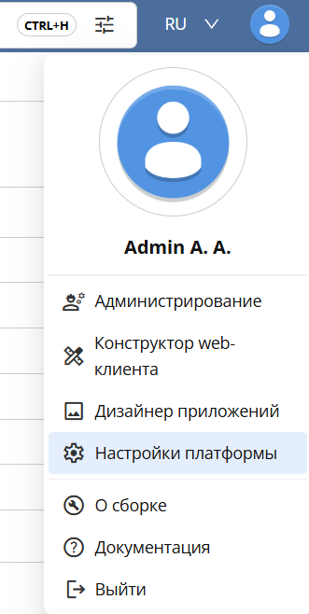
Переход к настройкам документооборота
В открывшемся окне необходимо включить следующие параметры:
- Подписывать согласования — включает возможность подписания этапов согласования с использованием ЭЦП;
- Требовать ключ и сертификат — делает наличие ключа и сертификата обязательным для выполнения этапа согласования.
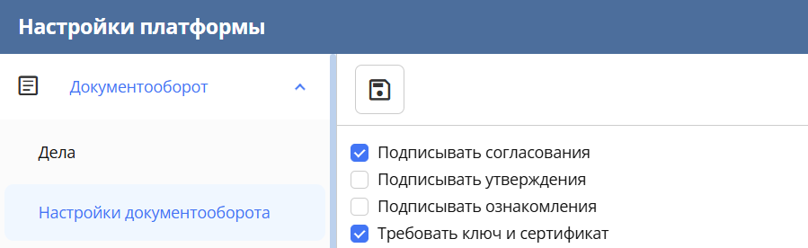
Настройки подписания ЭЦП
После установки параметров нажмите кнопку Сохранить.

5.5. Возврат к настройке маршрута
После сохранения настроек:
- Вернитесь в дизайнер приложений.
- Откройте ранее создаваемый маршрут бизнес-процесса.
- Продолжите настройку этапов маршрута.
С этого момента этапы согласования, для которых включено подписание, будут требовать использование ЭЦП.

5.6. Поведение системы при подписании
При выполнении этапа согласования:
- пользователю будет предложено выбрать ключ ЭЦП;
- подписание выполняется через NcaLayer;
- результат подписания фиксируется в системе;
- без корректного подписания завершение этапа невозможно.

6. Условные переходы
Условные переходы используются в маршрутах бизнес-процессов для управления дальнейшим выполнением маршрута в зависимости от значений данных и результатов выполнения этапов.
С помощью условных переходов можно реализовать разветвленную логику, когда процесс развивается по разным сценариям в зависимости от введенных пользователем данных или состояния документа.

6.1. Раздел «Переходы»
Настройка условных переходов выполняется во вкладке «Переходы» соответствующего этапа маршрута.
Вкладка содержит:
- кнопку «Редактировать»;
- список настроенных переходов;
- переход по умолчанию с указанием результата выполнения.
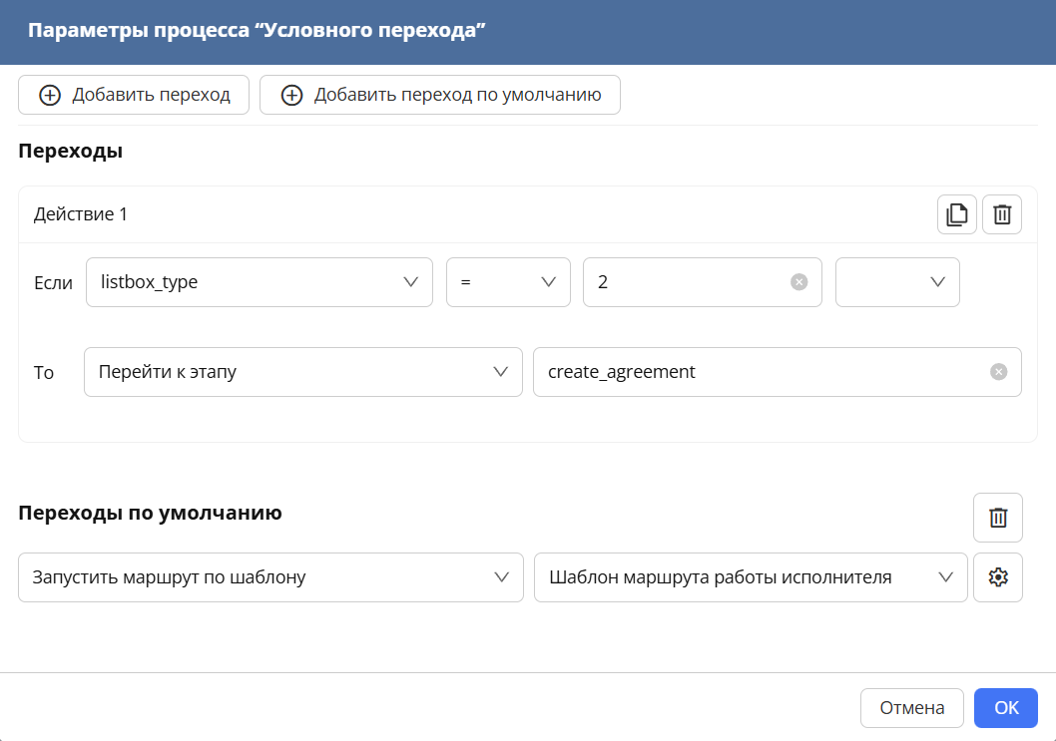
Вкладка «Переходы» этапа маршрута

6.2. Редактирование переходов
Для настройки условных переходов:
- Откройте этап маршрута.
- Перейдите во вкладку «Переходы».
- Нажмите кнопку «Редактировать».
После этого откроется диалоговое окно «Редактирование переходов», в котором настраиваются условия и результаты переходов.

6.3. Структура условия перехода
Каждое условие перехода представляет собой набор сравнений, объединенных логическими операторами «И» или «ИЛИ».
Условие считается выполненным, если результат вычисления выражения равен Истина.

6.4. Сравнение в условии
Каждое сравнение состоит из трех элементов:
- Левый операнд — идентификатор (id) компонента формы или поля реестра, значение которого участвует в проверке;
- Оператор сравнения — тип сравнения между значениями;
- Правый операнд — значение, с которым выполняется сравнение.

6.5. Операторы сравнения
В системе доступны следующие операторы сравнения.

6.5.1. Для числовых значений
- =
- <
- >
- <=
- >=
- <>

6.5.2. Для строковых значений
- совпадает
- не совпадает
- начинается с
- не начинается с
- заканчивается на
- не заканчивается на
- содержит
- не содержит

6.6. Переход по умолчанию
Переход по умолчанию используется в том случае, если ни одно из настроенных условий не было выполнено.
Для перехода по умолчанию доступны следующие варианты действий.

6.6.1. Запуск маршрута по шаблону
При выборе варианта «Запустить маршрут по шаблону» необходимо указать шаблон маршрута, который будет запущен автоматически.
Дополнительно настраиваются параметры:

6.6.1.1. Поле «Запускать от имени»
Определяет, от имени какого пользователя будет запущен маршрут.
Доступные варианты:
- Не изменять — маршрут запускается от имени пользователя, инициировавшего родительский процесс (по умолчанию);
- Из компонента — пользователь берется из компонента формы типа «Объекты Synergy → Пользователи»;
- Указать — пользователь выбирается вручную через стандартный компонент выбора пользователя.

6.6.1.2. Поле «После выполнения»
Определяет поведение маршрута после завершения запущенного подмаршрута.
Доступные варианты:
- Продолжить маршрут — выполнение продолжается со следующим этапом основного маршрута;
- Перейти к этапу — выполняется переход к указанному этапу основного маршрута (по номеру или коду этапа).

6.6.2. Переход к этапу
Вариант «Перейти к этапу» используется, когда необходимо напрямую перейти к определенному этапу основного маршрута без запуска дополнительного маршрута.
В настройках указывается номер или код этапа, к которому должен быть выполнен переход.

6.7. Рекомендации по использованию
При работе с условными переходами рекомендуется:
- использовать понятные и однозначные условия;
- избегать избыточных сравнений;
- предусматривать переход по умолчанию;
- проверять корректность всех веток маршрута.
Корректно настроенные условные переходы обеспечивают предсказуемое и управляемое поведение бизнес-процесса.

7. Шаблоны маршрутов
Шаблон маршрута - это отдельная сущность системы, предназначенная для повторного использования логики маршрута в разных бизнес-процессах.
По своей структуре и функциональности шаблон маршрута аналогичен обычному маршруту: в нем можно настраивать этапы, использовать различные типы действий и управлять логикой выполнения процесса.
Шаблон маршрута является отдельной сущностью системы и не привязан напрямую к реестру или пользовательскому действию.
Он используется в составе других маршрутов для выполнения переиспользуемых участков логики и может быть задействован как на уровне этапов маршрута, так и в логике условных переходов.

7.1. Назначение шаблонов маршрутов
Шаблоны маршрутов применяются в случаях, когда бизнес-процесс может развиваться по нескольким сценариям или содержит повторяющиеся участки логики.
Использование шаблонов маршрутов позволяет:
- выносить общие части маршрута в отдельную сущность;
- переиспользовать одну и ту же логику в разных маршрутах;
- упрощать основные маршруты и делать их более наглядными;
- уменьшать дублирование настроек и этапов.
Таким образом, шаблон маршрута выступает в роли переиспользуемого блока логики, который может быть встроен в основной маршрут на определенном этапе.

7.2. Создание шаблона маршрута
Для создания шаблона маршрута необходимо:
- В структуре приложения выбрать папку, в которой будет располагаться шаблон маршрута.
- Кликнуть правой кнопкой мыши по выбранной папке.
- В контекстном меню выбрать: Добавить → Процессы → Шаблон маршрута.
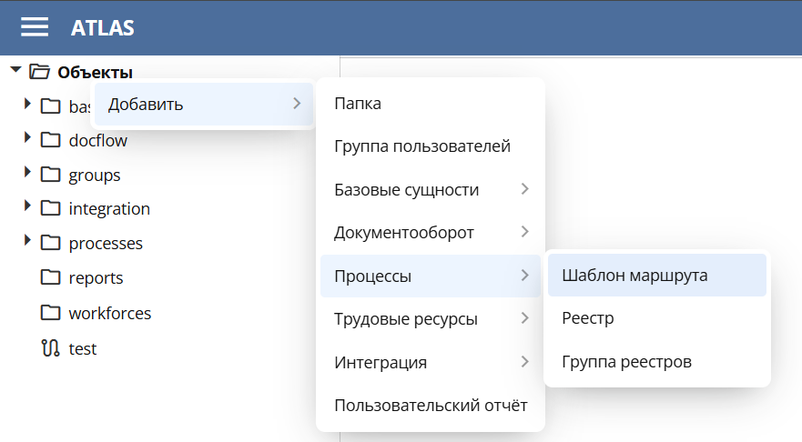
Создание шаблона маршрута
После этого откроется окно создания шаблона маршрута.

7.3. Настройка основных параметров
В окне создания шаблона маршрута необходимо:
- Указать Наименование шаблона маршрута.
- Задать Код шаблона маршрута либо оставить автоматически сгенерированное значение.
- Сохранить шаблон маршрута, нажав на кнопку сохранения (иконка дискеты на панели).
После сохранения шаблон маршрута становится доступным его настройка и использование в других маршрутах.

7.4. Использование шаблона маршрута
Для использования шаблона маршрута в основном бизнес-маршруте необходимо настроить соответствующий этап.
Для этого:
- Откройте основной маршрут бизнес-процесса.
- Выберите этап, в котором должен выполняться шаблон маршрута.
- В настройках этапа в разделе Тип действия выберите значение «Запуск маршрута по шаблону».
- В поле «Шаблон маршрута» выберите необходимый шаблон из выпадающего списка.
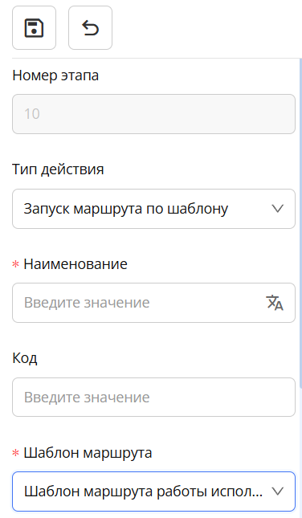
Выбор шаблона маршрута в этапе
После настройки этапа при выполнении данного этапа основного маршрута будет запускаться выбранный шаблон маршрута.

7.5. Логика выполнения
При запуске шаблона маршрута:
- выполняются все этапы, настроенные внутри шаблона;
- шаблон маршрута работает как самостоятельный маршрут;
- после завершения шаблона выполнение основного маршрута продолжается в соответствии с его логикой.
Таким образом, шаблон маршрута встраивается в основной маршрут как отдельный логический блок.

7.6. Рекомендации по использованию
При проектировании бизнес-процессов рекомендуется:
- использовать шаблоны маршрутов для повторяющихся участков логики;
- давать шаблонам понятные и однозначные названия;
- не перегружать основной маршрут большим количеством этапов;
- выносить сложные ветки логики в отдельные шаблоны маршрутов.
Корректное использование шаблонов маршрутов упрощает сопровождение системы и повышает читаемость бизнес-процессов.

Алфавитный указатель

